Universidad Internacional de La Rioja (UNIR)
Máster en Inteligencia Artificial
Inteligencia Artificial Generativa Aplicada al Análisis de Datos

Actividad 1 — Comparación de Modelos Generativos y Aplicación Práctica con CTGAN y LLM

Pablo Alberto Duque Marín
Abril 25 de 2026
Manizales, Caldas, Colombia

Declaración de uso de IA generativa
Para la elaboración de esta actividad utilicé asistencia de IA generativa (Claude Opus 4.7 de Anthropic) en las siguientes tareas: revisión de redacción y estilo, validación de los conceptos teóricos cubiertos en clase (modelos generativos para datos tabulares, métricas de evaluación de calidad sintética, prompting robusto), apoyo en la estructuración de explicaciones técnicas, y discusión iterativa de los hallazgos experimentales obtenidos.
Todas las ejecuciones de código (entrenamiento de CTGAN sobre Adult Census, llamadas a la API de OpenAI con GPT-4o-mini, cálculo de métricas y generación de gráficos) fueron realizadas por mí en mi entorno local. La IA cumplió un rol de tutor y revisor: ayudó a afinar terminología técnica, plantear preguntas dirigidas que profundizaron mi comprensión, y validar la coherencia de mis interpretaciones. El análisis crítico de los resultados, las decisiones metodológicas y las conclusiones son de elaboración propia.

Criterio 1. Comparación entre modelos clásicos (GAN, VAE) y un LLM moderno
La inteligencia artificial generativa ha evolucionado de arquitecturas especializadas en distribuciones de datos específicas hacia modelos de propósito general capaces de adaptarse mediante prompting. Esta sección compara los tres paradigmas más relevantes: las Redes Generativas Antagónicas (GAN) en su variante para datos tabulares (CTGAN), los Autoencoders Variacionales (VAE) en su variante TVAE, y los Modelos de Lenguaje de Gran Escala (LLM) ejemplificados por GPT-4. La comparación se estructura en cuatro dimensiones clave: objetivo del modelo, arquitectura técnica, requisitos de datos y aplicaciones típicas.

1.1 Tabla comparativa
Tabla 1
Comparación de modelos generativos según objetivo, arquitectura, requisitos de datos y aplicaciones típicas
Dimensión | GAN (CTGAN) | VAE (TVAE) | LLM (GPT-4)
Objetivo | Generar muestras sintéticas de máxima fidelidad estadística mediante competencia adversarial. | Aprender una representación latente probabilística estructurada que permita reconstruir e interpolar. | Generar secuencias de tokens condicionadas al contexto mediante modelado autorregresivo.
Arquitectura | Generador G y Discriminador D en juego min-max. Mode-Specific Normalization para continuas y Conditional Sampling para categóricas. | Codificador → espacio latente gaussiano (μ, σ²) → Decodificador. Truco de reparametrización. Pérdida ELBO con término KL. | Transformer con autoatención multi-cabeza enmascarada. Decenas a cientos de capas, miles de millones de parámetros.
Requisitos de datos | Dataset tabular del dominio, miles a decenas de miles de registros. Convergencia adversarial requiere volumen. | Volúmenes moderados (cientos a miles). El término KL regulariza el espacio latente. | Preentrenado con terabytes de texto. El usuario no aporta datos de entrenamiento; basta diseñar un prompt.
Aplicaciones típicas | Generación de datos tabulares sintéticos: financieros, clínicos. Aumentación de clases minoritarias. | Detección de anomalías, imputación de faltantes, exploración de estructura latente, química computacional. | Generación y resumen de texto, traducción, código, extracción estructurada, enriquecimiento semántico de datasets.

Nota. Elaboración propia con base en Goodfellow et al. (2014), Kingma y Welling (2014), Vaswani et al. (2017) y Xu et al. (2019).

1.2 Análisis de las dimensiones
La distinción fundamental entre los tres paradigmas radica en cómo aprenden la distribución de los datos. Las GAN aprenden de forma implícita mediante el equilibrio adversarial entre dos redes; el modelo nunca formula explícitamente la probabilidad de los datos, pero el generador termina muestreando de una distribución cercana a la real. Los VAE aprenden de forma explícita maximizando una cota inferior (ELBO) sobre la verosimilitud, lo que les da un espacio latente estructurado e interpretable. Los LLM aprenden la distribución conjunta mediante factorización autorregresiva, descomponiendo la probabilidad de una secuencia en el producto de probabilidades condicionales.
En términos de requisitos de datos, esta distinción se traduce en realidades operativas muy distintas. CTGAN necesita un dataset específico del dominio con suficientes muestras para estabilizar el entrenamiento adversarial; TVAE puede funcionar con menos datos gracias a la regularización del término KL; los LLM no requieren entrenamiento desde cero por parte del usuario, ya que vienen preentrenados con corpus masivos y se adaptan mediante prompting o ajuste fino con pocos ejemplos.
Las aplicaciones típicas reflejan estas diferencias. CTGAN domina en generación de datos tabulares con alta fidelidad estadística, particularmente en sectores financieros y clínicos donde la anonimización es crítica. TVAE es preferido cuando se necesita explorar el espacio latente de los datos, por ejemplo en química computacional para diseño molecular. Los LLM cubren tareas donde la flexibilidad y la adaptabilidad importan más que la precisión estadística: generación de texto, resúmenes, extracción de información estructurada desde fuentes no estructuradas, y enriquecimiento semántico de datasets.
Criterio 2. Caso de uso profesional con LLM en banca minorista

2.1 Contexto del caso
En la evaluación crediticia automatizada, un modelo de scoring (XGBoost, Random Forest o redes neuronales) decide si aprobar o rechazar una solicitud de crédito de consumo. Cuando el resultado es negativo, la entidad bancaria está obligada a comunicar al solicitante las razones del rechazo, cumpliendo con normativa de protección al consumidor financiero y, en jurisdicciones como la Unión Europea, con el derecho a explicación establecido en el Reglamento General de Protección de Datos (RGPD, artículo 22) y reforzado por el Reglamento Europeo de Inteligencia Artificial (AI Act, 2024). El caso de uso consiste en integrar un LLM al final de la cadena de decisión: el modelo de scoring entrega el resultado y los factores más influyentes (obtenidos mediante técnicas de IA explicable como SHAP), y el LLM redacta automáticamente una carta personalizada, clara y conforme a normativa, dirigida al solicitante.

2.2 ¿Qué puede automatizarse con un LLM?
La redacción del cuerpo de la carta es el componente natural de automatización. El LLM recibe como entrada estructurada los factores explicativos del rechazo (por ejemplo, relación deuda-ingreso elevada, historial crediticio corto, ingresos insuficientes para el monto solicitado) junto con datos del cliente (nombre, producto solicitado, monto) y genera un texto en lenguaje natural adaptado al nivel de comprensión del destinatario, con tono empático pero formal, explicando las razones del rechazo y sugiriendo pasos concretos para mejorar la viabilidad futura de la solicitud. Esto es altamente automatizable porque se trata de una tarea de transformación estructurada-a-texto con un esquema acotado y repetible, donde el LLM aporta valor en la adaptación lingüística y en la explicación pedagógica de información técnica.

2.3 ¿Qué requiere control humano?
Tres componentes son indelegables. Primero, la decisión crediticia en sí: nunca la toma el LLM, sino un modelo de scoring validado estadística y regulatoriamente; el LLM solo comunica el resultado. Segundo, la selección de los factores explicativos: los valores SHAP o equivalentes deben calcularse con el modelo original, no generarse por el LLM, para evitar alucinaciones que atribuyan causas inexistentes. Tercero, la validación por muestreo de las cartas generadas por parte de un oficial de cumplimiento, especialmente en los primeros meses de despliegue y ante casos frontera (montos altos, clientes vulnerables, idiomas minoritarios), para detectar sesgos sistemáticos, errores factuales o lenguaje inadecuado que puedan derivar en reclamaciones o demandas.

2.4 Riesgos técnicos, éticos y legales
En el plano técnico, el principal es la alucinación: el LLM puede inventar factores de rechazo plausibles pero falsos, exponiendo a la entidad a comunicaciones incorrectas. En el plano ético, existe el riesgo de amplificación de sesgos si el modelo subyacente discrimina por variables proxy (código postal correlacionado con origen étnico, por ejemplo); el LLM puede redactar la carta de forma que normalice ese sesgo. En el plano legal, el AI Act clasifica los sistemas de scoring crediticio como alto riesgo lo que exige documentación exhaustiva, trazabilidad, supervisión humana significativa y evaluación de impacto sobre derechos fundamentales; además, una carta con información imprecisa puede configurar incumplimiento del deber de información y generar sanciones.

2.5 Estrategias de mitigación
Cuatro controles son recomendables. Primero, arquitectura con esquema cerrado: el LLM recibe un JSON con los factores y genera texto sobre ese JSON sin libertad para introducir causas adicionales; temperature baja (0 a 0.2) para minimizar variabilidad. Segundo, validación automática pos-generación: un verificador chequea que todos los factores del JSON aparezcan mencionados y que no haya afirmaciones fuera del esquema. Tercero, auditoría regular de sesgos: muestreo estratificado de cartas por grupos demográficos y análisis de paridad demográfica y equidad predictiva. Cuarto, trazabilidad completa: cada carta se archiva junto con el JSON de entrada, el prompt exacto, el modelo y versión utilizados, y la firma de revisión humana, cumpliendo los requisitos del AI Act sobre sistemas de alto riesgo.
Criterio 3. Flujo Python de análisis de reseñas con LLM

3.1 Diseño del prompt robusto
Para este ejercicio se diseñó un prompt dirigido al modelo GPT-4o-mini de OpenAI con el objetivo de automatizar el análisis de 15 reseñas reales de clientes. El flujo se implementó en Python usando la librería oficial openai, con tres decisiones técnicas clave orientadas a integración programática: separación de instrucciones duraderas (system prompt) y tarea concreta (user prompt), uso de temperature=0 para garantizar reproducibilidad, y response_format con JSON para forzar una salida parseable sin texto adicional.
El prompt del sistema define el rol funcional, cuatro reglas estrictas (basarse exclusivamente en evidencia literal, devolver lista vacía cuando no hay evidencia, requerir que las acciones de mejora sean accionables con KPI, y limitar el resumen ejecutivo a 80-120 palabras), un esquema JSON de salida obligatorio y un conjunto de categorías sugeridas para clasificar quejas.
figura 1.
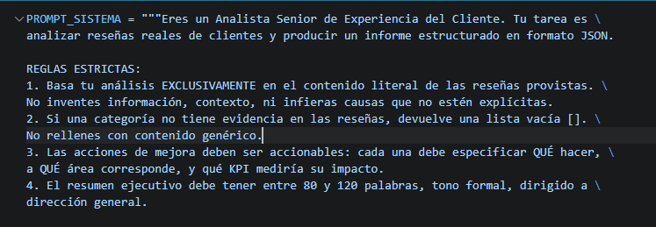
Prompt diseñado para análisis de reseñas con esquema JSON cerrado.

3.2 Implementación y ejecución
El flujo se implementó en cuatro funciones modulares: construir_prompt_usuario para armar dinámicamente el prompt con las reseñas numeradas, analizar_resenas para realizar la llamada a la API, imprimir_informe para presentar los resultados de forma legible, y un main que orquesta la ejecución completa y persiste el informe a disco. La separación de responsabilidades permite reutilizar el flujo con datasets más grandes simplemente reemplazando la lista de entrada.
Figura 2
. Función central del flujo que invoca la API de OpenAI con temperature=0 y formato JSON forzado.
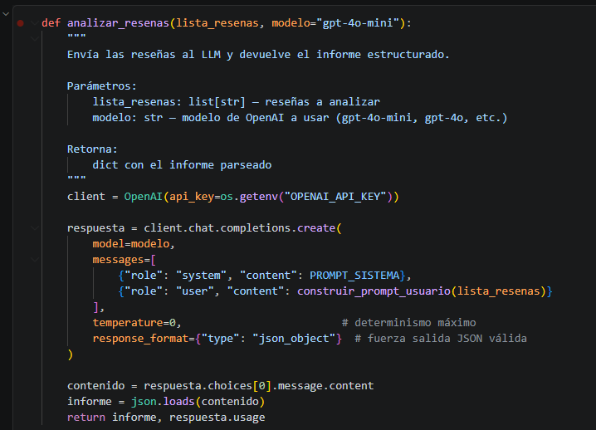

3.3 Respuesta obtenida
La ejecución consumió 634 tokens de entrada y 779 tokens de salida (total: 1.413 tokens), con un costo aproximado de USD 0.0005 utilizando GPT-4o-mini. El modelo respetó el formato JSON y devolvió las cuatro secciones esperadas: puntos positivos (lista vacía, en concordancia con la naturaleza del dataset), puntos negativos clasificados en ocho categorías, resumen ejecutivo y cuatro acciones de mejora con área responsable, KPI sugerido y horizonte temporal. El JSON completo se encuentra disponible en el archivo informe_resenas.json adjunto a esta entrega.
Figura 3
Informe estructurado generado por GPT-4o-mini a partir de las 15 reseñas analizadas.
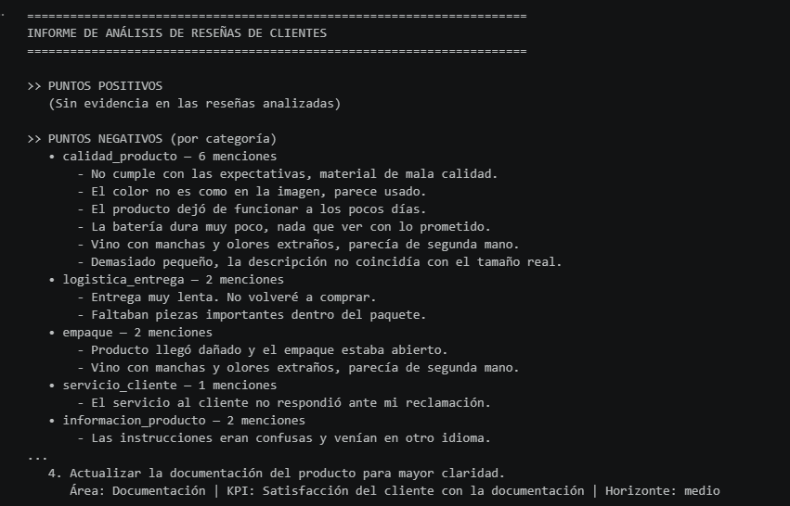

3.4 Reflexión crítica sobre utilidad y límites
El flujo propuesto demuestra que un LLM, con un prompt bien estructurado y esquema de salida cerrado, puede transformar 15 reseñas de texto libre en un informe ejecutivo accionable en segundos y por fracciones de centavo. En un contexto operativo con miles de reseñas diarias, esa capacidad de síntesis es valiosa: clasifica, resume, propone acciones y produce JSON parseable listo para integrarse a un dashboard. Sin embargo, la ejecución real expuso tres límites que obligan a mantener supervisión humana.
Primero, el modelo no respeta la exclusividad de las categorías: tres reseñas quedaron contabilizadas en dos categorías simultáneamente (por ejemplo, “La batería dura muy poco” aparece en calidad_producto y en durabilidad), inflando el conteo total de 15 a 17 menciones. Un director que mire el tablero sin auditar podría sobredimensionar la crisis de calidad y reasignar presupuesto incorrectamente. Segundo, la taxonomía sugerida en el prompt no es mutuamente excluyente: informacion_producto y documentacion se solapan, fragmentando un problema único de soporte técnico en dos categorías pequeñas que parecen anecdóticas. Tercero, el resumen ejecutivo quedó en 71 palabras cuando se solicitó un rango de 80-120, evidenciando que el modelo interpreta las reglas con flexibilidad, no con precisión absoluta.

Criterio 4. Análisis del código CTGAN y mejoras propuestas
Nota metodológica: el enunciado del Criterio 4 se refiere a un código VAE, pero el código provisto en la actividad implementa CTGAN (Conditional Tabular GAN). La explicación y mejoras se desarrollan sobre el código efectivamente proporcionado.

4.1 Explicación del funcionamiento del código original
El código provisto consta de seis bloques funcionales. El primero realiza imports defensivos con bloques try/except anidados, lo que constituye una red de seguridad ante la fragmentación de versiones de la librería ctgan: en versiones antiguas el import correcto era from ctgan.ctgan import CTGAN, mientras que en versiones recientes es from ctgan import CTGAN. El segundo bloque construye un dataset de juguete con 10 filas y 5 columnas (mezcla de variables continuas y categóricas) mediante un diccionario convertido a DataFrame de pandas.
El tercer bloque declara explícitamente la lista categorical_columns con las columnas pais y tipo_cliente. Esta declaración es indispensable porque CTGAN procesa internamente las variables categóricas y continuas de forma muy distinta: aplica Mode-Specific Normalization basada en mixturas gaussianas a las continuas, y One-Hot Encoding más Conditional Sampling a las categóricas. Sin esta declaración, el modelo intentaría tratar valores como “España” o “VIP” como números, destruyendo la lógica semántica de los datos.
El cuarto bloque inicializa el modelo con epochs=300, cuda=False y semilla fija para reproducibilidad. El quinto realiza el entrenamiento adversarial mediante model.fit(), donde el generador y el discriminador compiten en un juego min-max hasta alcanzar un equilibrio. El sexto bloque genera 10 muestras sintéticas con model.sample() y compara las medias de edad e ingresos_mensuales entre los datos reales y los sintéticos.

4.2 Limitaciones del código original
El código tiene tres limitaciones críticas que comprometen la validez del experimento. Primera: el dataset de 10 filas es absurdamente pequeño para una arquitectura adversarial. CTGAN requiere típicamente miles de registros para que el discriminador aprenda una frontera de decisión robusta sin memorizar y para que el generador converja a una distribución útil. Con 10 filas el modelo sufre overfitting trivial: memoriza las filas y las reproduce con ruido superficial. Segunda: la única métrica de evaluación es la comparación de medias de dos variables continuas, métrica que puede coincidir perfectamente entre real y sintético mientras la distribución completa diverge en varianza, modalidad o correlaciones. Tercera: no se evalúa la utilidad práctica de los datos sintéticos para tareas downstream como entrenamiento de modelos predictivos.

4.3 Mejoras propuestas e implementación experimental
Para superar las limitaciones identificadas, se sustituyó el dataset de juguete por el dataset Adult Census Income (UCI Machine Learning Repository), benchmark estándar utilizado en el paper original de CTGAN (Xu et al., 2019). El preprocesamiento eliminó las filas con valores faltantes codificados como '?' (~7,4% del dataset), descartó la columna fnlwgt (peso muestral del Census Bureau, no atributo individual) y tomó una muestra estratificada de 10.000 filas conservando la proporción del target income. Adicionalmente, se reservaron las 20.162 filas restantes como holdout real para evaluación TSTR, evitando el sesgo circular de evaluar contra los mismos datos de entrenamiento.
El modelo se entrenó con epochs=300 y batch_size=500 durante 29,5 minutos en CPU. La evaluación implementó cuatro mejoras metodológicas concretas:

Mejora 1: Métricas objetivas de similitud distribucional
Se reemplazó la comparación de medias por tres métricas formales documentadas en la literatura. Para variables continuas se calculó la distancia de Wasserstein, que mide el esfuerzo de transporte necesario para transformar una distribución en otra:
$$W_1(P, Q) = \sum_{-∞}^{∞}{|F_P(x) - F_Q(x)| dx}$$
Para variables categóricas se calculó la divergencia de Jensen-Shannon, simétrica y acotada en [0,1], construida a partir de la divergencia KL mediante una distribución promedio M = (P+Q)/2:
$$JSD(P, Q) = \frac{1}{2} D_KL(P || M) + \frac{1}{2} D_KL(Q || M)$$
Para evaluar preservación de estructura multivariada se calculó la norma de Frobenius de la diferencia entre matrices de correlación:
$$||Corr_real - Corr_sint||_F = \sqrt{\sum_{i,j=1}^{p}{{(c_ij^real - c_ij^sint)}^{2}}}$$

Mejora 2: Tratamiento diferenciado de variables continuas y categóricas
El conjunto de columnas categóricas se declaró explícitamente con sus 9 elementos (workclass, education, marital.status, occupation, relationship, race, sex, native.country, income), permitiendo que CTGAN aplique sus dos mecanismos especializados: Mode-Specific Normalization sobre las 5 variables continuas y Conditional Sampling sobre las categóricas. Este último es particularmente relevante para native.country, que tiene 40 categorías con desbalance extremo (United-States representa ~92% de las filas). Sin Conditional Sampling, el generador colapsaría hacia la categoría mayoritaria suprimiendo las minoritarias (mode collapse).

Mejora 3: Evaluación de utilidad predictiva mediante TSTR
Se implementó el protocolo Train on Synthetic, Test on Real: un clasificador Random Forest se entrena con los 10.000 registros sintéticos y se evalúa contra el holdout real de 20.162 filas para predecir income. Como baseline de comparación, el mismo clasificador se entrena con los 10.000 registros reales originales y se evalúa contra el mismo holdout. El ratio TSTR/baseline cuantifica qué fracción del rendimiento real es recuperable usando solo datos sintéticos.

4.4 Resultados experimentales
Tabla 2
Distancia de Wasserstein por variable continua (real vs. sintético)
Variable | Wasserstein | Rango | Relativo (%)
age | 2.30 | 73 | 3.15
education.num | 0.28 | 15 | 1.84
capital.gain | 596.66 | 99.999 | 0.60
capital.loss | 64.12 | 4.356 | 1.47
hours.per.week | 1.67 | 98 | 1.70
Nota. Todos los valores relativos se ubican por debajo del 5%, umbral considerado “muy bueno” en la literatura (Xu et al., 2019).
Tabla 3
Divergencia de Jensen-Shannon por variable categórica
Variable | Cardinalidad | JSD
sex | 2 | 0.0002
income | 2 | 0.0031
relationship | 6 | 0.0038
education | 16 | 0.0087
workclass | 7 | 0.0091
marital.status | 7 | 0.0095
occupation | 14 | 0.0106
race | 5 | 0.0154
native.country | 40 | 0.0402
Nota. Todas las variables presentan JSD muy por debajo del umbral de 0.05, indicando preservación excelente de las distribuciones marginales.
La norma de Frobenius relativa entre las matrices de correlación de las variables continuas resultó en 10.38%, valor que se ubica en el límite entre “muy buena preservación” (<10%) y “preservación parcial” (10-25%). El análisis desagregado del heatmap de diferencias reveló dos distorsiones específicas: la correlación entre age y hours.per.week pasó de 0.11 (real) a 0.21 (sintético), casi duplicándose; y las correlaciones que involucran capital.loss se aplanaron a valores cercanos a cero, perdiendo dependencias débiles pero existentes en los datos reales.
Tabla 4
Resultados TSTR vs. baseline para predicción de income
Métrica | Baseline (Real) | TSTR (Sintético) | Ratio | Pérdida
Accuracy | 0.8385 | 0.8200 | 0.9779 | 2.21%
F1 (>50K) | 0.6622 | 0.6111 | 0.9228 | 7.72%
AUC-ROC | 0.8870 | 0.8673 | 0.9778 | 2.22%
Nota. Random Forest con 100 estimadores. Holdout: 20.162 filas reales no usadas para entrenar CTGAN. El ratio promedio de 0.93 indica utilidad alta de los datos sintéticos para tareas predictivas.

4.5 Hallazgo crítico: limitación estructural en variables zero-inflated
A pesar de los buenos valores agregados de Wasserstein y JSD, el análisis desagregado reveló un fallo estructural importante. La proporción de valores cero en capital.gain pasó del 91,92% real al 1,15% sintético, y en capital.loss del 95,23% al 28,51%. Esto significa que CTGAN “esparció” las masas puntuales en cero como ruido positivo pequeño, generando valores 0.1, 15 o 400 donde debería haber ausencia exacta de ganancias o pérdidas de capital. Adicionalmente, el máximo generado para capital.gain fue 16.253, muy por debajo del máximo real de 99.999, evidenciando que la cola larga de la distribución no se preservó.
Este patrón identifica una clase de variables donde CTGAN tiene limitaciones estructurales: variables zero-inflated o con masa puntual concentrada y cola larga asimétrica. Casos comunes en aplicaciones reales incluyen días de hospitalización en salud, monto de devolución en e-commerce, monto de siniestro en seguros y días de mora en finanzas. La causa técnica radica en que la Mode-Specific Normalization, basada en mixturas gaussianas variacionales, suaviza los modos de masa puntual al ajustar componentes gaussianas continuas. Mejoras futuras incluirían tratamiento en dos pasos (modelar primero P(x=0) como Bernoulli y luego la distribución condicional de los valores no-cero), transformaciones logarítmicas previas, o el uso de arquitecturas extendidas como CTAB-GAN+ (Zhao et al., 2022).

4.6 Ajustes técnicos al código original
Los ajustes específicos realizados sobre el código provisto fueron: sustitución del dataset de juguete por Adult Census con preprocesamiento documentado, declaración completa de las 9 columnas categóricas, reemplazo del parámetro deprecado cuda=False por enable_gpu=False según la versión actual de la librería, fijación adicional de torch.manual_seed(42) para reproducibilidad de la red neuronal, generación de un número de muestras sintéticas igual al tamaño del dataset de entrenamiento (estándar metodológico de la literatura), y separación explícita entre datos de entrenamiento y holdout para evaluación rigurosa.

Criterio 5. Comparación visual y estadística de datos reales vs. sintéticos

5.1 Comparación visual mediante histogramas y barras
La comparación visual es indispensable para validar la fidelidad de los datos sintéticos en dimensiones que las métricas agregadas pueden ocultar. Los histogramas superpuestos de las cinco variables continuas permiten apreciar simultáneamente forma, asimetría, modalidad y rango.
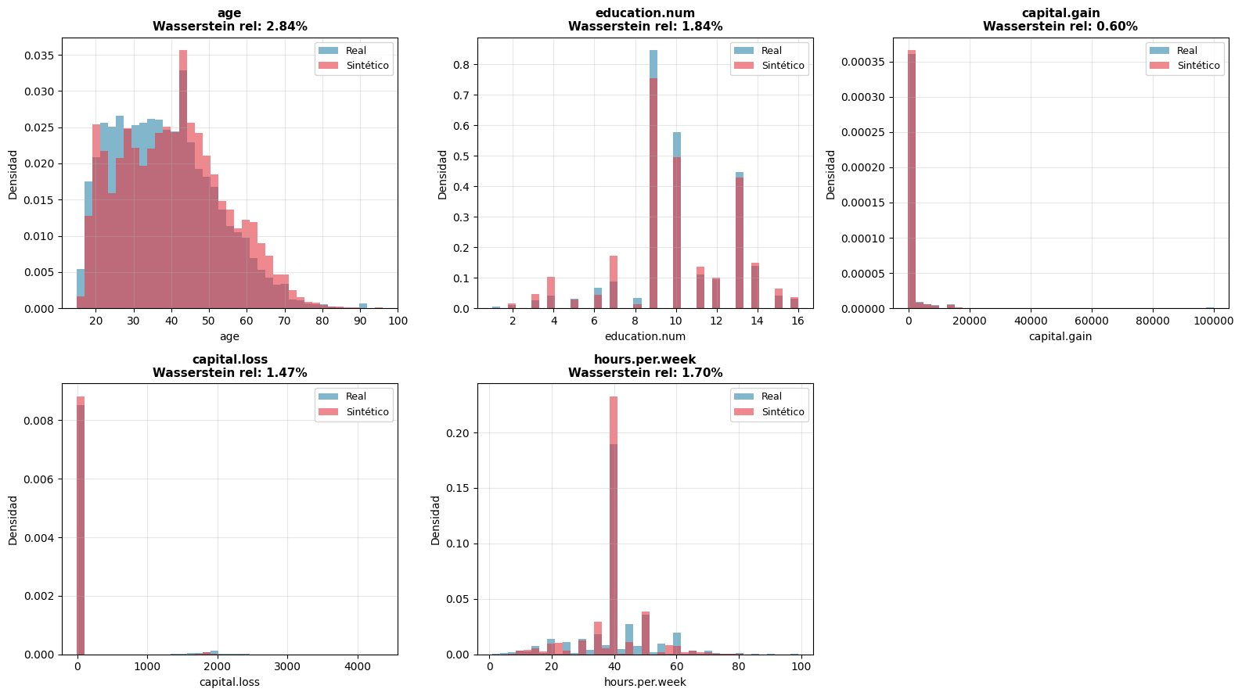
Figura 4. Histogramas comparativos de variables continuas (real vs. sintético). En azul los datos reales, en rojo los sintéticos.
Las distribuciones de age, education.num y hours.per.week se superponen casi perfectamente, confirmando la alta fidelidad indicada por los Wasserstein relativos inferiores al 3,2%. Education.num replica los picos exactos en los valores 9, 10 y 13 (HS-grad, Some-college, Bachelors), capturando la naturaleza ordinal de la variable. Las distribuciones de capital.gain y capital.loss aparentan superponerse visualmente porque la masa concentrada en cero domina la escala; sin embargo, el análisis desagregado revela que esta apariencia es engañosa, como se discutió en el Criterio 4.

Figura 5.
Distribución de cuatro variables categóricas representativas (real vs. sintético).

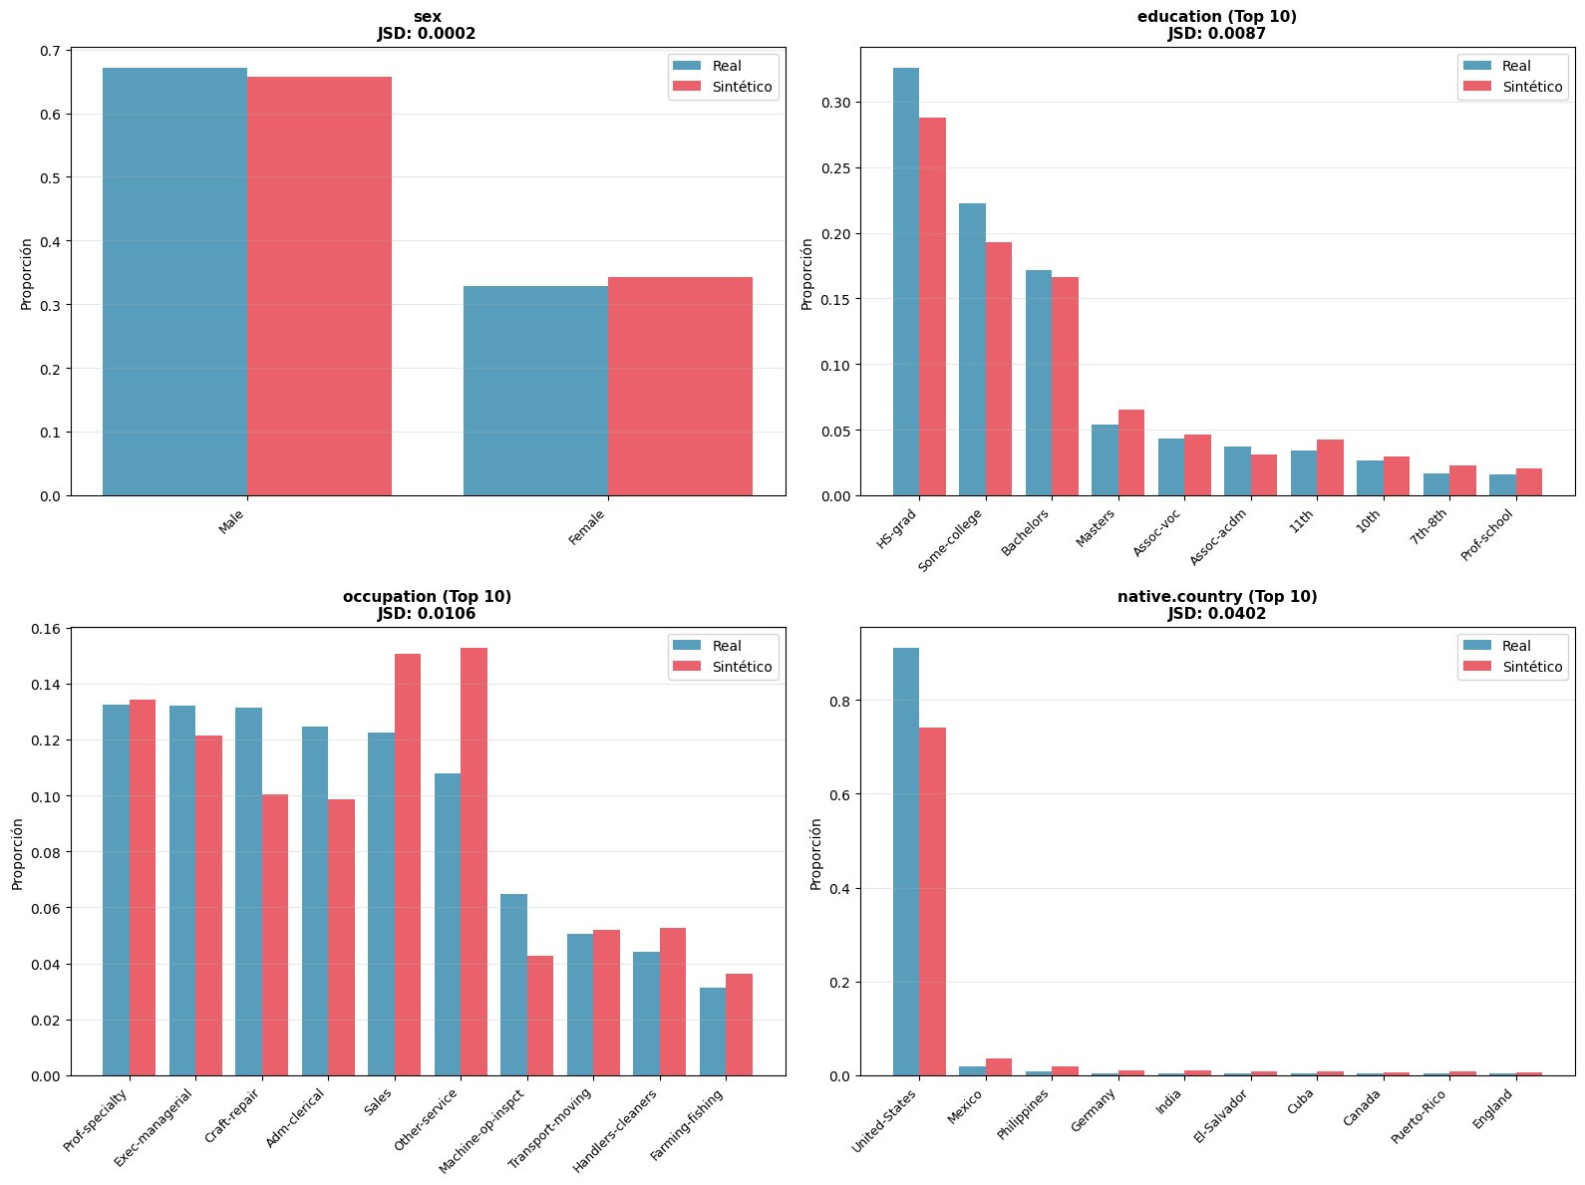
La comparación de las cuatro categóricas representativas muestra resultados consistentes con los JSD calculados. La variable sex (binaria) es prácticamente idéntica. Education preserva el orden y las proporciones con alta fidelidad. Occupation muestra distorsiones visibles: las categorías Sales y Other-service quedaron sobreestimadas en el sintético, mientras Craft-repair y Adm-clerical fueron subestimadas. Native.country presenta el caso más interesante: la categoría dominante United-States cayó del 91% real al 74% sintético, redistribuyendo masa hacia países minoritarios. Este efecto evidencia el funcionamiento del Conditional Sampling — el mecanismo cumplió su función de evitar mode collapse, aunque a costa de cierta distorsión en las proporciones reales.

Figura 6.
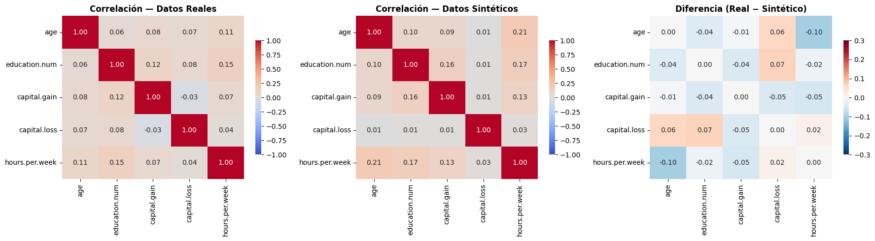
Matrices de correlación entre variables continuas (real, sintético y diferencia).

Los heatmaps de correlación revelan que la estructura general de dependencias se preservó razonablemente, pero existen distorsiones puntuales importantes. La correlación más fuertemente afectada es age × hours.per.week, que pasó de 0.11 a 0.21 (diferencia de -0.10). Las correlaciones que involucran capital.loss se diluyeron casi por completo, consistente con el fallo de modelado de esta variable detectado en el Criterio 4.

5.2 Comparación estadística mediante medias
Tabla 5
Comparación de medias entre variables reales y sintéticas
Variable | Media Real | Media Sintética | Diferencia (%)
age | 38.25 | 40.53 | 5.96
education.num | 10.15 | 10.01 | 1.38
capital.gain | 1066.31 | 479.94 | 54.99
capital.loss | 88.85 | 25.53 | 71.27
hours.per.week | 40.83 | 39.89 | 2.30

5.3 ¿Son los datos sintéticos buenos según las medias?
La respuesta es matizada y depende fuertemente de la variable. Para age, education.num y hours.per.week las medias coinciden con error inferior al 6%, y los histogramas confirman fidelidad alta tanto en forma como en posición. Para estas tres variables, las medias son indicadores confiables y los datos sintéticos pueden considerarse adecuados. Sin embargo, para capital.gain la diferencia de medias supera el 54% y para capital.loss alcanza el 71%, evidenciando que CTGAN no preservó la naturaleza zero-inflated de estas variables.
La conclusión metodológica es relevante: ninguna métrica individual es óptima para evaluar datos sintéticos. Las medias detectan algunos problemas pero ocultan otros (por ejemplo, distribuciones con la misma media pero distinta varianza o multimodalidad); Wasserstein detecta problemas de forma global pero puede dar valores aceptables cuando masas puntuales se transforman en distribuciones suaves cercanas; los JSD detectan distorsiones categóricas pero no aplican a continuas; las correlaciones detectan distorsiones bivariadas pero no triviales. La evaluación rigurosa requiere triangulación entre métricas distribucionales (Wasserstein, JSD), estadísticas resumen (medias, proporción de ceros), análisis de correlaciones y utilidad predictiva (TSTR). Solo el conjunto de estas dimensiones permite emitir un juicio informado sobre la calidad de los datos sintéticos.
En síntesis, los datos sintéticos generados por CTGAN sobre Adult Census presentan utilidad predictiva alta (ratio TSTR de 0.93) y preservación excelente de marginales categóricas, pero tienen limitaciones estructurales en variables zero-inflated que invalidarían su uso para análisis financieros donde la presencia exacta del valor cero tiene significado de negocio. Esta caracterización detallada — con tres dimensiones donde el modelo destaca y dos donde falla — es exactamente el tipo de evaluación que la práctica profesional requiere para decisiones de adopción de datos sintéticos en producción.

Referencias
Goodfellow, I., Pouget-Abadie, J., Mirza, M., Xu, B., Warde-Farley, D., Ozair, S., Courville, A., & Bengio, Y. (2014). Generative Adversarial Nets. Advances in Neural Information Processing Systems, 27, 2672–2680.
Kingma, D. P., & Welling, M. (2014). Auto-encoding variational Bayes. International Conference on Learning Representations (ICLR). https://arxiv.org/abs/1312.6114
Vaswani, A., Shazeer, N., Parmar, N., Uszkoreit, J., Jones, L., Gomez, A. N., Kaiser, Ł., & Polosukhin, I. (2017). Attention is all you need. Advances in Neural Information Processing Systems, 30, 5998–6008.
Xu, L., Skoularidou, M., Cuesta-Infante, A., & Veeramachaneni, K. (2019). Modeling tabular data using conditional GAN. Advances in Neural Information Processing Systems, 32, 7335–7345.
Brown, T., Mann, B., Ryder, N., Subbiah, M., Kaplan, J. D., Dhariwal, P., Neelakantan, A., Shyam, P., Sastry, G., Askell, A., Agarwal, S., Herbert-Voss, A., Krueger, G., Henighan, T., Child, R., Ramesh, A., Ziegler, D., Wu, J., Winter, C., … Amodei, D. (2020). Language models are few-shot learners. Advances in Neural Information Processing Systems, 33, 1877–1901.
Bhatt, U., Xiang, A., Sharma, S., Weller, A., Taly, A., Jia, Y., Ghosh, J., Puri, R., Moura, J. M. F., & Eckersley, P. (2020). Explainable machine learning in deployment. Proceedings of the 2020 Conference on Fairness, Accountability, and Transparency, 648–657. https://doi.org/10.1145/3351095.3375624
Zhao, Z., Kunar, A., Birke, R., & Chen, L. Y. (2022). CTAB-GAN+: Enhancing tabular data synthesis. Frontiers in Big Data, 6, 1296508. https://doi.org/10.3389/fdata.2023.1296508
Yoon, J., Jordon, J., & van der Schaar, M. (2018). GAIN: Missing data imputation using generative adversarial nets. Proceedings of the 35th International Conference on Machine Learning (ICML), 5689–5698.
Parlamento Europeo y Consejo de la Unión Europea. (2024). Reglamento (UE) 2024/1689 por el que se establecen normas armonizadas en materia de inteligencia artificial (Ley de IA). Diario Oficial de la Unión Europea, L Series.
Becker, B., & Kohavi, R. (1996). Adult [Dataset]. UCI Machine Learning Repository. https://doi.org/10.24432/C5XW20

